Заболеваемость и смертность населения
В 2019 году в республике выявлено 1,5 млн. случаев заболеваний населения, из них 43% случаев среди детей. В расчете на 1 000 населения в 2019 году пришелся 241 случай заболеваний, что на 10 случаев, или на 4% ниже уровня 2018 года. Это обусловлено, в основном, снижением случаев осложнений беременности, родов и послеродового периода (на 24,0%), болезней крови и кроветворных органов (на 12,4%), органов дыхания (на 12,3%), эндокринной системы, расстройств питания и нарушения обмена веществ (на 9,8%), болезней мочеполовой системы (на 9,6%), а также психических расстройств и расстройств поведения (на 5,9%).
Наряду с этим, отмечен рост заболеваний болезнями органов пищеварения (на 44,6%), симптомами, признаками и неточно обозначенными состояниями (на 20,0%) и врожденными аномалиями (на 11,1%), а также отдельными состояниями, возникающими в перинатальном периоде (на 9,1%).
Заболеваемость населения по основным группам болезней
 | Всего, случаев |  | На 1 000 населения |  | 2019 в % к 2018
 | 2018 | 2019 | 2018 | 2019 | 2019 в % к 2018
Число заболеваний с впервые установленным диагнозом | 1 584 639 | 1 553 429 | 250,6 | 240,6 | 96,0
в том числе:
инфекционные и паразитарные болезни | 89 591 | 93 560 | 14,2 | 14,5 | 102,1
новообразования | 10 356 | 9 973 | 1,6 | 1,5 | 93,7
болезни крови и кроветворных органов | 55 989 | 50 578 | 8,9 | 7,8 | 87,6
болезни эндокринной системы расстройства питания, нарушения обмена веществ и иммунитета | 25 982 | 23 920 | 4,1 | 3,7 | 90,2
психические расстройства и расстройства поведения | 10 894 | 10 096 | 1,7 | 1,6 | 94,1
болезни нервной системы | 46 538 | 44 514 | 7,4 | 6,9 | 93,2
болезни глаза и его придатков | 89 916 | 89 323 | 14,2 | 13,8 | 97,2
болезни уха и сосцевидного отростка | 54 856 | 58 058 | 8,7 | 9,0 | 103,4
болезни системы кровообращения | 53 565 | 56 739 | 8,5 | 8,8 | 103,5
болезни органов дыхания | 593 804 | 531 940 | 93,9 | 82,4 | 87,7
из них пневмония | 19 980 | 28 588 | 3,2 | 4,4 | 137,5
болезни органов пищеварения | 127 867 | 188 301 | 20,2 | 29,2 | 144,6
болезни кожи и подкожной клетчатки | 79 206 | 77 686 | 12,5 | 12,0 | 96,0
болезни костно-мышечной системы  и соединительной ткани | 56 351 | 55 000 | 8,9 | 8,5 | 95,5
болезни мочеполовой системы | 112 570 | 104 086 | 17,8 | 16,1 | 90,4
осложнения беременности, родов и послеродового периода | 66 301 | 50 540 | 41,2 | 31,3 | 76,0
отдельные состояния, возникающие  в перинатальном периоде | 7 022 | 7 596 | 1,1 | 1,2 | 109,1
врожденные аномалии | 5 789 | 6 327 | 0,9 | 1,0 | 111,1
симптомы, признаки и неточно обозначенные состояния | 6 183 | 7 814 | 1,0 | 1,2 | 120,0
травмы и отравления | 91 859 | 87 378 | 14,5 | 13,5 | 93,1

В 2019 году наибольшая доля в структуре заболеваний пришлась на болезни органов дыхания - 34% и болезни системы пищеварения - 12%.

Заболеваемость населения в 2019 году
(в процентах к итогу)
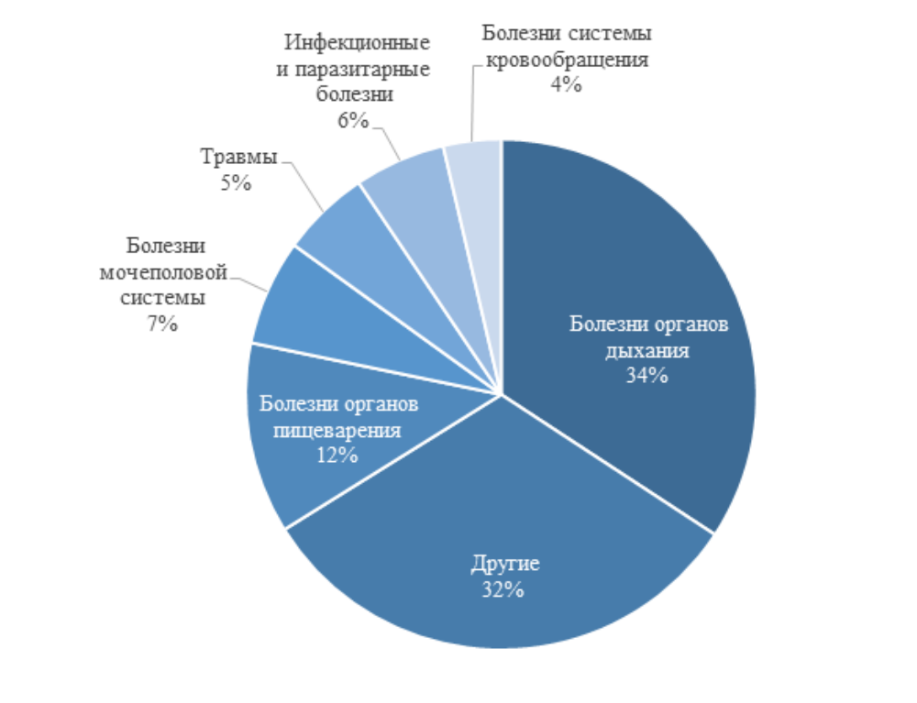
В структуре заболеваемости органов дыхания 76% составили острые респираторные инфекции верхних дыхательных путей, около 13% - острые респираторные инфекции нижних дыхательных путей и более 5% - пневмония.
Заболеваемость болезнями органов дыхания в 2019 году

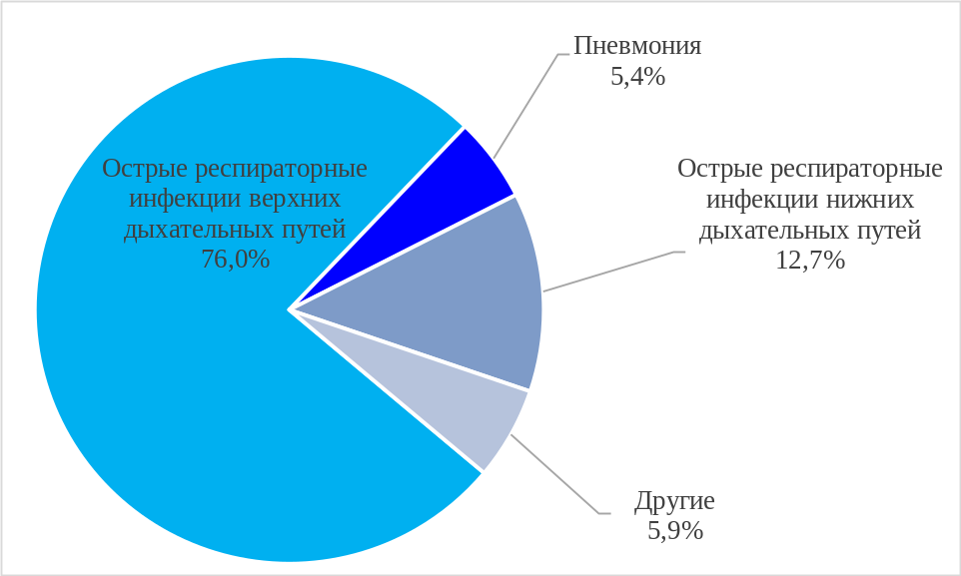

В 2019 году в республике зарегистрировано более 31 тыс. больных, обратившихся по поводу заболевания пневмонией. Из общего числа обратившихся, более 26 тыс., или около 84% - дети в возрасте 0-14 лет, 258 больных (около одного процента) - подростки в возрасте 15-17 лет и 4 820 больных (15,5%) в возрасте 18 лет и старше. В общем числе заболевших пневмонией впервые в жизни установленный диагноз «пневмония» выявлен почти у 29 тыс. больных, из них 24 тыс., или 84% составили дети в возрасте 0-14 лет.
В январе-сентябре 2020 года, по оперативным данным Министерства здравоохранения Кыргызской Республики, зарегистрировано 26 тыс. случаев заболеваний пневмонией, против 24 тыс. случаев в соответствующем периоде 2019 года.

Заболеваемость пневмонией в январе-сентябре
(случаев)
 | 2019 | 2020
Кыргызская Республика | 23 990 | 26 048
Баткенская область | 3 201 | 2 292
Джалал-Абадская область | 4 539 | 3 888
Иссык-Кульская область | 2 144 | 4 160
Нарынская область | 1 316 | 1 705
Ошская область | 4 722 | 3 975
Таласская область | 1 111 | 1 234
Чуйская область | 3 625 | 4 043
г. Бишкек | 2 178 | 4 166
г. Ош | 1 135 | 545
Другие обособленные территориальные подразделения, оказывающие медицинские услуги | 19 | 40
Наибольшее увеличение заболеваемости пневмонией по сравнению с январем-сентябрем прошлого года отмечалось в г. Бишкек и Иссык-Кульской области – в 1,9 раза, а также в Чуйской области - на 11,5 процента.
Показатель общей смертности населения республики остается достаточно низким - 5 умерших на 1000 населения в 2019 году, практически не изменившись по сравнению с 2018 годом.
Что касается болезней органов дыхания, которые входят в пятерку основных причин смерти, то в 2019 году на 100 тыс. населения насчитывалось 29 умерших от этих болезней.
В 2019 году среди скончавшихся от болезней органов дыхания более трети (33,6 процента) составили умершие от пневмонии, а уровень смертности от нее по сравнению с 2018 годом увеличился почти на 13 процентов.
Число умерших от болезней органов дыхания¹
 | Всего, случаев |  |  | На 100 тыс. населения
 |  | 2018 | 2019 |  | 2018 | 2019 | 2019 в процентах к 2018
Всего умерших |  | 32 989 | 33 295 |  | 521,7 | 515,7 | 98,8
из них от:
болезней органов дыхания |  | 1 764 | 1 863 |  | 27,9 | 28,9 | 103,6
из них от пневмонии |  | 546 | 626 |  | 8,6 | 9,7 | 112,8
¹ Зарегистрированных в органах ЗАГС Государственной регистрационной службы Кыргызской Республики.
В январе-сентябре 2020 года в общем числе умерших по причинам смерти более половины (52 процента) случаев пришлось на болезни системы кровообращения, 11 процентов - на новообразования и 7 процентов - на болезни органов дыхания.
При этом, если в январе-сентябре 2019 года от пневмонии умерло 444 человека, что в общем числе случаев смерти от болезней органов дыхания составило около 33 процентов, то в январе-сентябре 2020 года их число достигло 1 112 человек, или 54 процентов.
В январе-сентябре прошлого года на 100 тыс. населения насчитывалось 9 умерших от пневмонии, в то время как в январе-сентябре 2020 года - 23 умерших, или в 2,5 раза больше.
Умершие по причинам смерти
 | Всего, человек |  |  | На 100 тыс. населения
 | 2019 | 2020 | прирост (+), снижение (-) | 2019 | 2020 | 2020 в процентах к 2019
Всего умерших | 24 593 | 28 141 | 3 548 | 510,6 | 572,5 | 112,1
из них от:
болезней системы кровообращения | 12 721 | 14 570 | 1 849 | 264,1 | 296,4 | 112,2
болезней органов дыхания | 1 352 | 2 077 | 725 | 28,1 | 42,3 | в 1,5 р.
из них от пневмонии | 444 | 1 112 | 668 | 9,2 | 22,6 | в 2,5 р.
новообразований | 3 101 | 3 134 | 33 | 64,4 | 63,8 | 99,1
внешних причин смерти | 1 818 | 1 537 | -281 | 37,7 | 31,3 | 83,0
из них от:
транспортных травм (всех видов) | 535 | 421 | -114 | 11,1 | 8,6 | 77,5
случайных отравлений алкоголем | 188 | 145 | -43 | 3,9 | 2,9 | 74,4
самоубийств | 292 | 217 | -75 | 6,1 | 4,4 | 72,1
убийств | 99 | 93 | -6 | 2,1 | 1,9 | 90,5
болезней органов пищеварения | 1 469 | 1 470 | 1 | 30,5 | 29,9 | 98,0
некоторых инфекционных  и паразитарных болезней | 477 | 433 | -44 | 9,9 | 8,8 | 88,9
осложнений беременности, родов  и послеродового периода | 36 | 35 | -1 | 27,7¹ | 30,1¹ | 108,7
¹ Число умерших женщин на 100 тыс. детей, родившихся живыми, зарегистрированных в органах ЗАГС.

Отдел социальной статистики e-mail: rakhmanovazz@mail.ru e-mail: social-nsc@mail.ru тел.+996(312) 664042,
Отдел демографической статистики e-mail: gabdullaeva@stat.kg. тел.+996(312) 325546.
Пользователи при использовании данных официальной статистики и соответствующих метаданных обязаны ссылаться на их источник. (ст. 30 Закона Об официальной статистике).

